ΤΟ ΥΨΟΣ ΤΟΥ ΤΡΙΠΤΟΛΕΜΟΥ

Το ανάγλυφο από την Ελευσίνα που φιλοτεχνήθηκε την περίοδο 440-430 π.Χ. περίπου και η ζωγραφική παράσταση στο αγγείο (σκύφο) του 500-480 π.Χ. απεικονίζουν τη Δήμητρα, τον Τριπτόλεμο και την Περσεφόνη. Ποιες διαφορές έχουν;

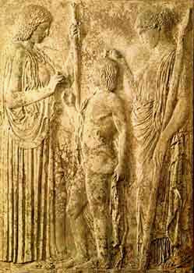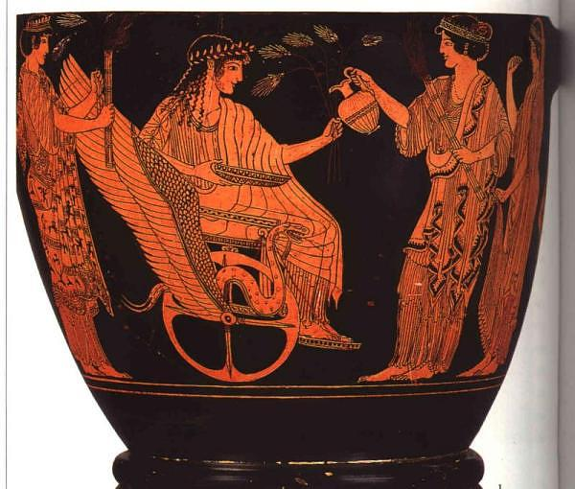

Απάντηση:………………………………………………………………………………………………………………………………………………………………………………………………………………………………………………………………………………………………………………………………………………………………………………………………………………………………………………………………………………………………………………………………………………………………………………………………………………………………………………

